Que es la web ------conjunto de documento conectado a hipertexto

Pagina --------------- una sola pagina

Sitio ------------------ conjunto de páginas web enlazados

Aplicación web----- tiene una dinámica una lógica interactuamos

Arquitectura cliente servidor

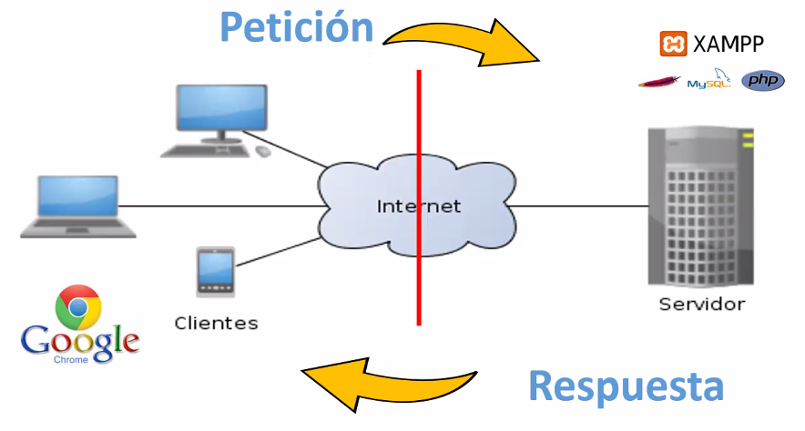

Tecnologías FrontEnd

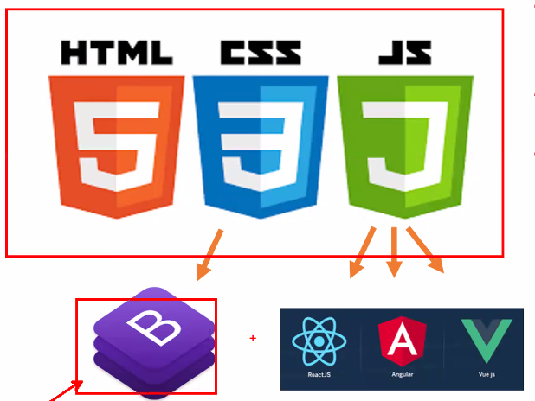Html, css-botstrap, javascript-vuejs

Tecnologías backend

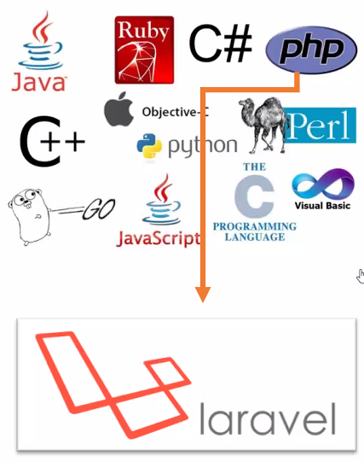

Formas de programación

Estructura -- algoritmos

Funcional – realizar como do while etc.

Orientado a objetos – clases etc

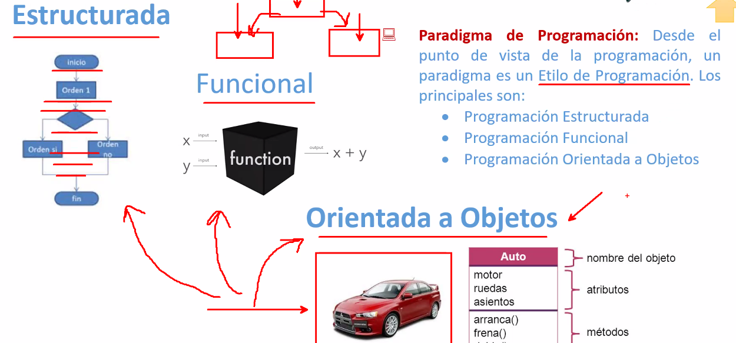

Modelo vista controlador

Modelo lógica del negocio comprar registrar vender

Vista interface grafica interactuar

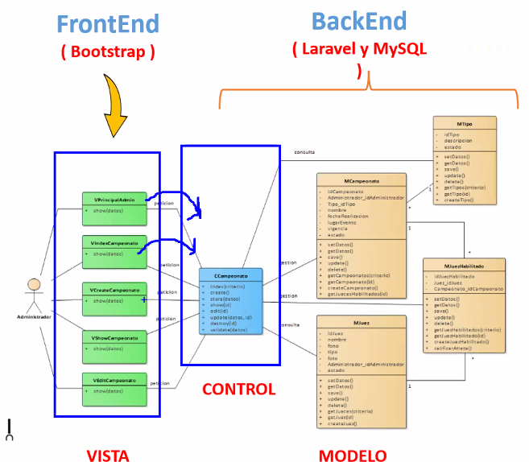Control entre vista y modelo lógica de la aplicación

Librerías y framework

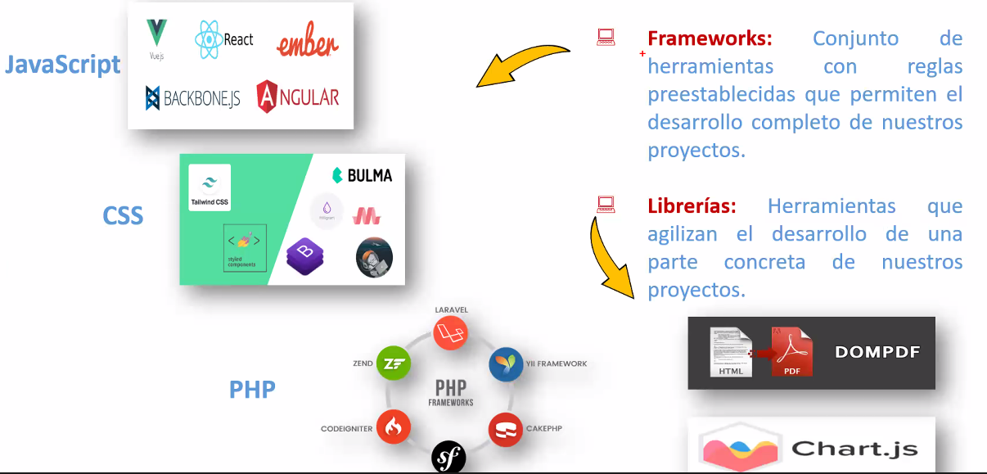

Entreprise architec

Chart.js

Fpdf

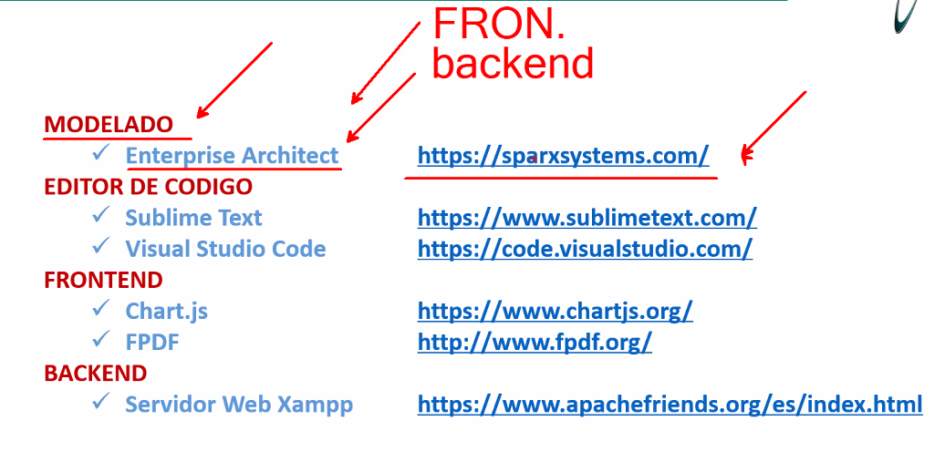

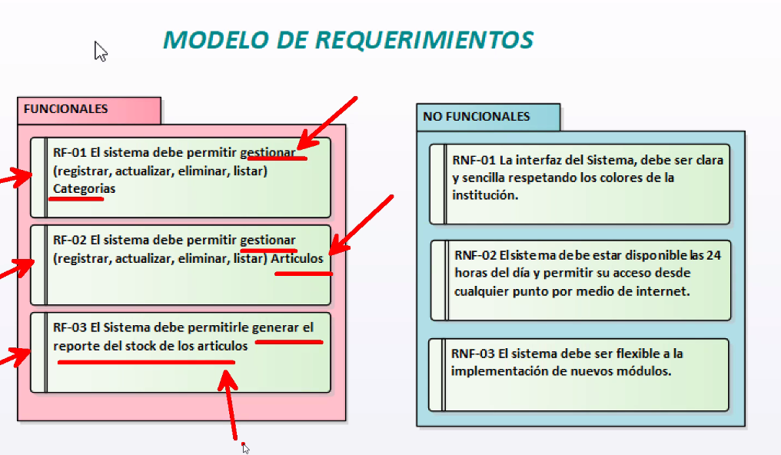

Entrevista lista de requerimientos que el cliente quiere

En los términos que nos va a hablar

No funcional complementarios colores etc

Preguntarle quien va tener acceso a la informacion